


Semaine du 14 au 18 Décembre 2020

Lundi 14 Décembre 2020
Joyeyx Noël

Purée de carottes
Boeuf
Blédilacté
Compote de fruits
Mardi 15 Décembre 2020

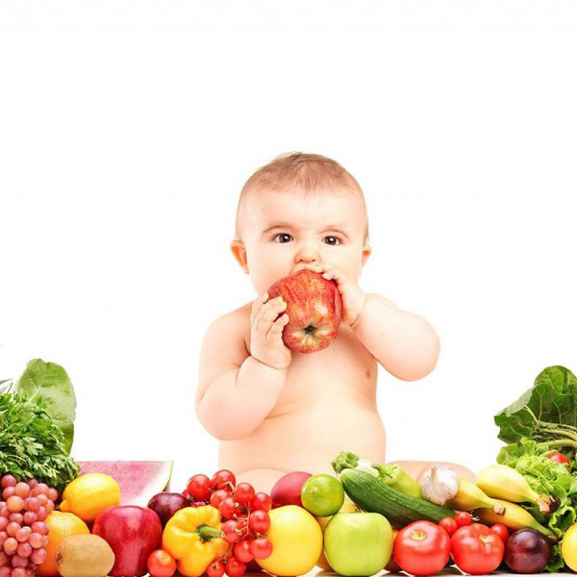
Purée de brocolis
Porc
Blédilacté
Compote de fruits

Mercredi 16 Décembre 2020

Purée de légumes variés
Jambon blanc
Blédilacté
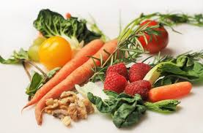
Compote de fruits
Jeudi 17 Décembre 2020


Purée de tomates
Volaille
Blédilacté
Compote de fruits
Vendredi 18 Décembre 2020

Purée de haricots verts
Poulet
Blédilacté
Compote de fruits

La Mairie se réserve le droit de modifier les menus en cas d’imprévu.
La viande de bœuf servie cette semaine est d’origine française

